Universidade de São Paulo
Escola Politécnica

PSI 2222 - Práticas de eletricidade e eletrônica II
Implementação eletrônica de redes neurais pulsadas
Professor Emilio Del Moral Hernandez

Grupo 57:
Alexandre Polizello Rufino 6887049
Rodrigo Lacerda de Oliveira 6850073
Ivan Diego de Sousa 6797098
Wytsei Kabuki Schmeling 6850198

São Paulo
Novembro 2010

Resumo do Projeto

Ao escolher o tema de redes neurais, tivemos uma reunião com o professor Emílio onde foram traçados os objetivos do projeto. Foi decidido então que o foco do grupo seria na parte de simulação eletrônica de redes neurais pulsadas inspirados na proposta de John Hopfield.
Mais precisamente então, tínhamos que primeiramente entender o conceito de redes neurais artificiais e saber a diferença entre redes neurais clássicas e redes neurais pulsadas. Após isso, a proposta de Hopfield deveria ser compreendida, para que a partir disso pudéssemos começar a pensar num circuito eletrônico.
O modelo eletrônico de um neurônio (dentro da nossa proposta de trabalho) pode ser dividido em três partes: a primeira recebe o sinal de entrada e verifica seu logaritmo; a segunda converte o sinal em pulsos elétricos, e a terceira calcula o tempo entre o pulso e a origem e emite o sinal de saída. Sabendo do tempo disponível e do grau de complexidade envolvido, decidimos simular apenas o segundo bloco.
A etapa seguinte do projeto foi aprender como era possível modelar o segundo bloco: no nosso caso ele seria simulado com um oscilador de relaxação. Portanto, para executar nosso projeto, precisamos também aprender como funciona esse oscilador, como funciona cada componente desse circuito, e como simulá-lo utilizando o Pspice.
Como etapa final do projeto, precisaríamos interpretar o circuito simulado pelo ponto de vista das redes neurais pulsadas de Hopfield, entender como a tensão DC do circuito influencia na freqüência dos pulsos elétricos, colocar mais uma fonte no circuito, sendo que essa nova fonte seria AC e oscilaria na mesma freqüência da oscilação natural do circuito e ver como essa fonte influencia no circuito, e por fim estudar como a fase de sincronização varia com pequenas variações de sinais DC somados à tensão DC total.

Introdução teórica
Redes Neurais Clássicas
Redes neurais é um modelo matemático inspirado no funcionamento dos neurônios biológicos e como eles se encadeiam entre si. Esse modelo tem como principais aplicações o reconhecimento de padrões, a previsão de séries temporais e a aproximação de funções. A idéia é um neurônio receber várias entradas, e com pesos pré-atribuidos para cada entrada e uma função de transferência.
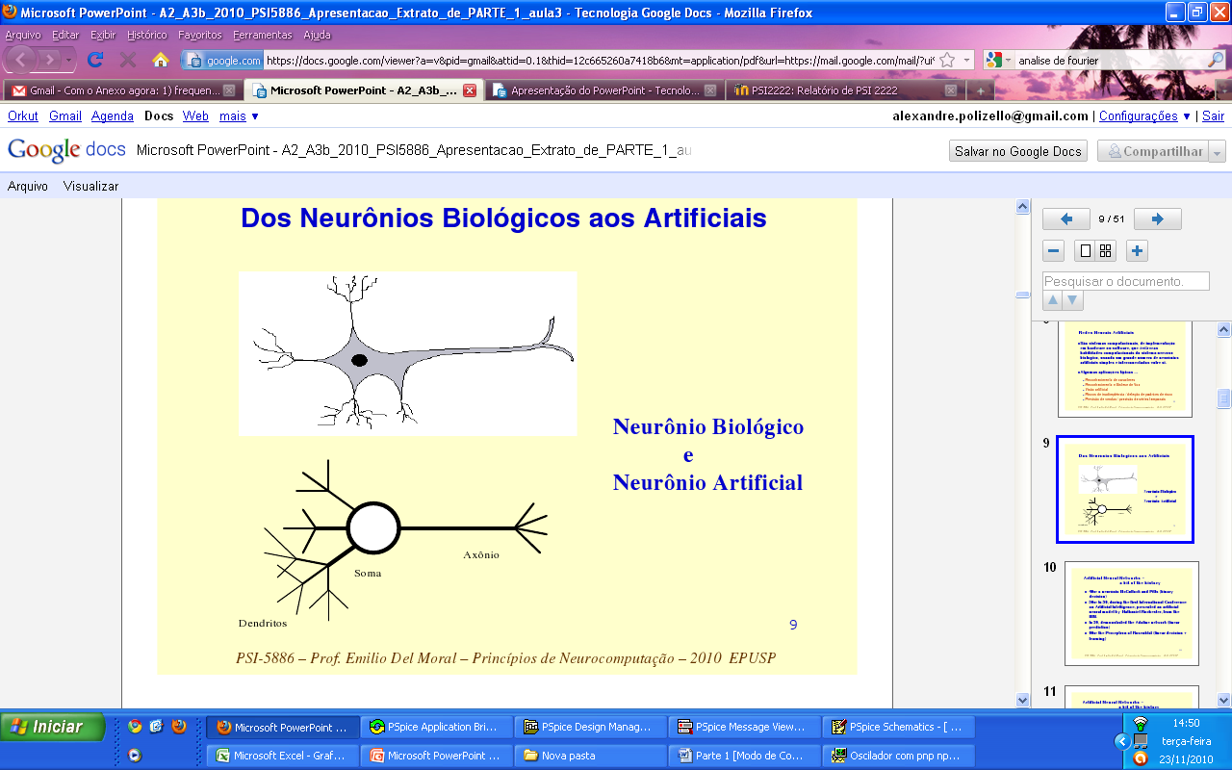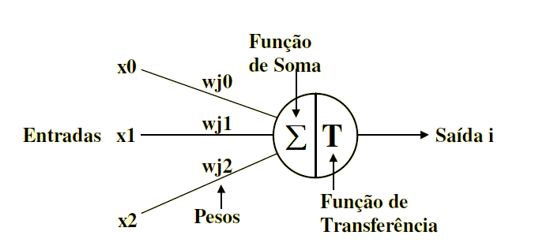

Esses pesos para cada variável de entrada são ajustados com o objetivo de tornar precisa a relação entrada/saida através de testes prévios, e esse processo é chamado de treinamento. 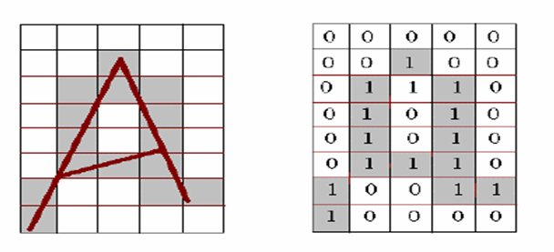

Assim, um neurônio é ligado em vários outros, recebendo entradas calculadas por outros neurônios e calculando novas saídas.

Fundamentos das redes neurais pulsadas
Um dos objetivos da inteligência artificial ao longo dos anos tem sido simular o funcionamento do cérebro humano em um modelo computacional. Com o objetivo de criar um modelo mais fiel possível ao cérebro humano uma questão de grande importância e que iremos abordarão longo do projeto é: Como representar a informação através de pulsos temporais .
Código
Código é a forma com que uma rede neural pulsada representa a informação através dos neurônios – são vastas na literatura. Os impulsos elétricos gerados na saída dos neurônios biológicos podem representar informação em uma ampla gama de formas distintas, cada uma das quais suas especificidades e aplicabilidades.
De modo geral a presença ou ausência de pulsos parece ter forte relevância para neurônios biológicos, enquanto sua forma e tamanho não (independente de escala). Algumas das codificações mais freqüentes são descritas a seguir:
Taxa média de disparos
A taxa media de disparos não constitui propriamente uma representação temporal da informação .Há ao menos três noções diferentes de taxas são usualmente utilizadas nos trabalhos com neurônios : i)média sobre o tempo ;ii)média sobre repetições.
Media sobre o tempo.
O sinal é definido pela quantidade de pulsos gerados e um intervalo de tempo.
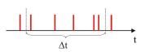
Media sobre repetições.
Se um neurônio disparar diversos pulsos na sua saída, um obsevador pode, para cada intervalo de tempo contar o numero de disparos ocorridos sobre todas as repetições do experimento. .Taxa média de disparo por repetições.
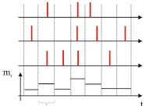
Latência (ou atraso).
Trata-se do intervalo de tempo entre um dado evento e a chegada dos pulsos a alguma das sinapses do neurônio. É considerada de grande relevância neste contexto a chegada do primeiro pulso.
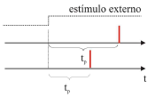
Fase
Se o sinal de referência for periódico a codificação pelo tempo pode ser utilizada para produzir um novo modelo de codificação. Os pulsos entram em fase com estimulo externo.
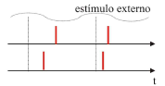
Após uma serie de detalhes sobre redes neurais vamos focar na idéia de Hopfield que acredita que a informação é representada pelo intervalo de tempo entre os pulsos (latência).
Integra-e-dispara
Esse modelo de integra-e-dispara muito utilizado pela sua simplicidade é baseado no principio de oscilação. Na figura abaixo vemos a corrente sendo distribuída entre o resistor e o capacitor. O capacitor após encher de carga “vira um aberto” e rapidamente é descarregado gerando um pulso. Esse circuito gera um sinal pulsado.
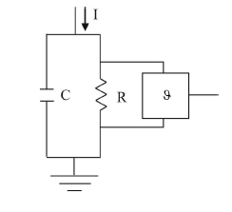
Sinal gerado pelo circuito a cima.
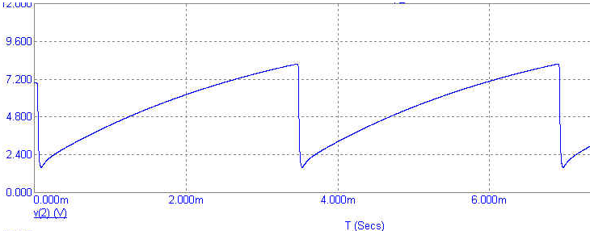
Arquitetura básica
Sejam duas camadas I e J de neuronios totalmente conectados como ilustrado. Essas duas camadas são denominadas camadas de entrada e saída,respectivamente. Os neuronios da camada de entrada apenas transmitem pulsos aos neuronios da camada de saida que são os unicos a realizar processamneto sobre esses sinais. Um neurônio dispara se o seu vetor de atrasos se aproximar do vetor de tempos de entrada .
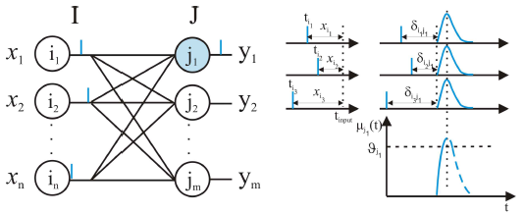
Proposta de Hopfield
John Hopfield propôs um modelo de redes neurais pulsadas onde as distâncias entre os pulsos em relação ao tempo são usadas para codificar a informação a ser passada. Ou seja, a amplitude de um sinal DC seria transformada em um atraso de tempo, e dependendo do tamanho desse atraso, poderíamos identificar a amplitude do sinal enviado, transmitindo assim a informação codificada.
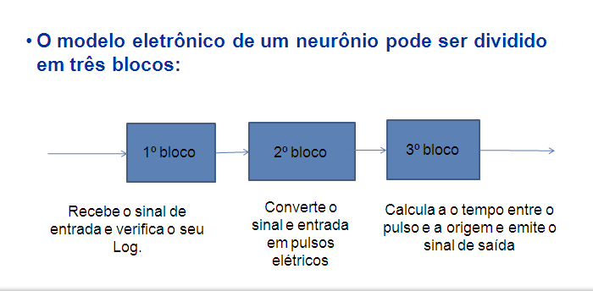
O modelo de neurônio proposto por John Hopfield pode ser separado em três sub-circuitos, o nosso projeto foi inteiramente voltado para a construção do segundo bloco em que o estimulo (ou entrada) é convertido em pulsos e estes são codificados através da sua fase em comparação com a tensão senoidal característica do marca passo biológico.

Desenho Esquemático

O circuito abaixo é um modelo característico de um oscilador de relaxação, com o UJT como elemento não linear. Esse transistor seria responsável pelos pulsos do circuito, pois inicialmente ele não conduziria fazendo com que o capacitor carregasse até a tensão limiar do transistor, uma vez atingido esse ponto, ele ativaria, fazendo o capacitor descarregar até que se atingisse a sua tensão mínima, onde novamente ele deixaria de conduzir fazendo com que o capacitor carregasse novamente e assim sucessivamente.
- Circuito do Oscilador de relaxação com UJT como elemento não-linear:
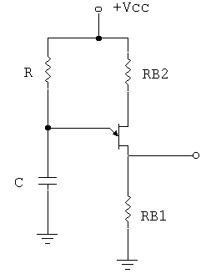
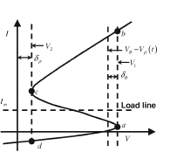
Curva característica do UJT
Tivemos problemas em implementar esse circuito porque na versão estudantil do Pspice não há o seu modelo, então procuramos algumas alternativas, desde tentar a simulação em outros programas ou montar circuitos equivalentes com outros transistores e chaves controladas por tensão. A melhor solução foi encontrada é a descrita abaixo.

- Circuito implementado do oscilado de relaxação com modelo equivalente:

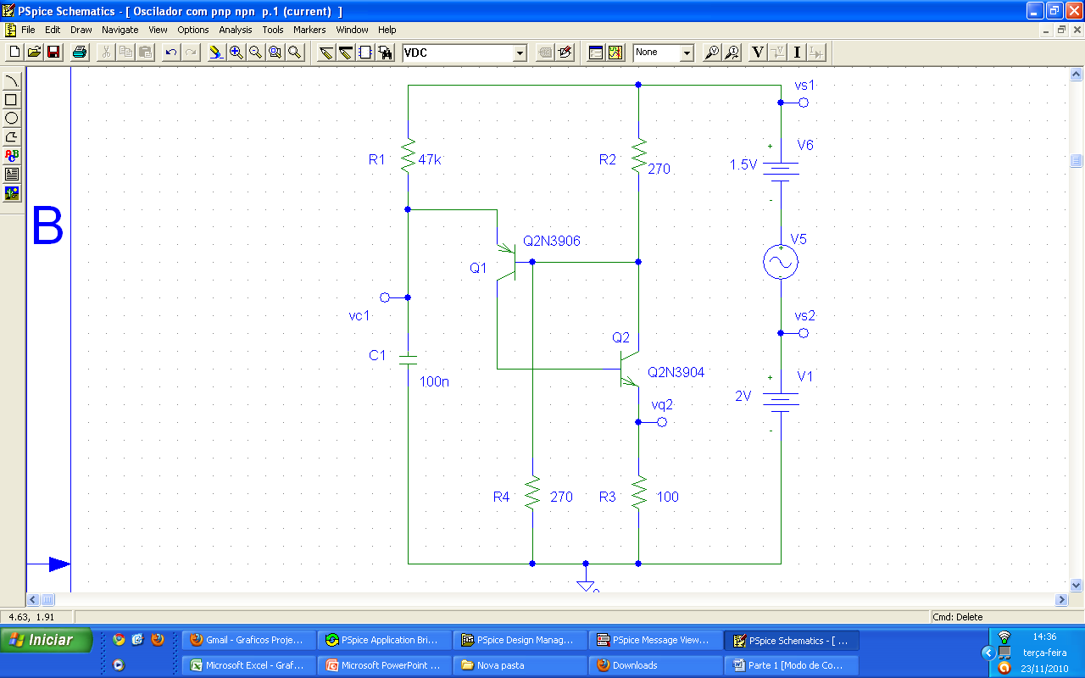
Acima temos o projeto de nosso circuito, com dois transistores bipolares associados de modo que se equivalem ao UJT. Ele funciona a partir de uma fonte DC (V1) que alimenta o circuito e uma fonte AC (V5) associado com outra DC (V6) para simular o marca passo biológico.
O procedimento descrito no item acima é representado pelo gráfico abaixo, onde vemos a curva de tensão do capacitor no tempo e percebemos a sua oscilação
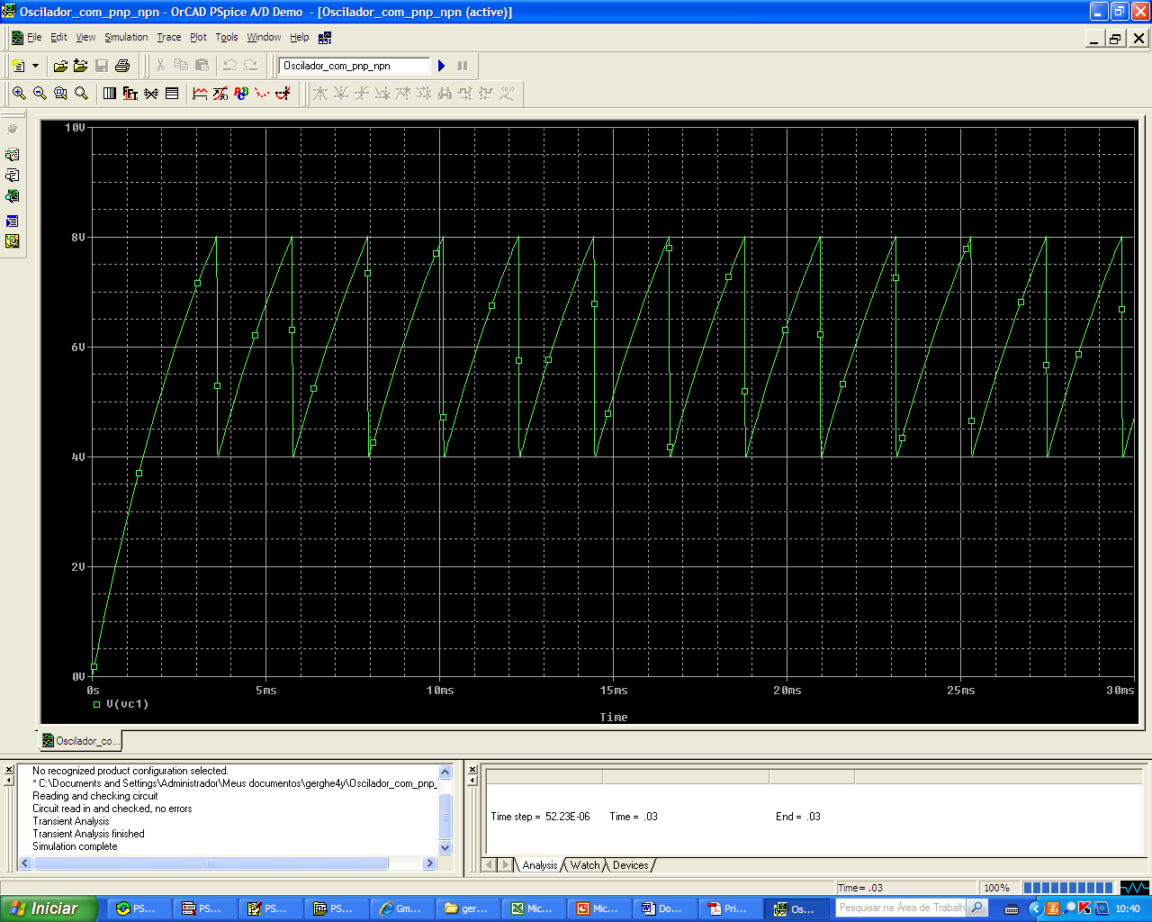
Gráfico da oscilação do capacitor.
Para codificar o circuito precisamos determinar a sua freqüência, variamos o valor da fonte DC (V1) para vários valores e identificamos que a freqüência satura a partir de 15V. Para continuar o projeto, resolvemos manter a tensão de 2V na fonte DC (V1) porque os valores de tensão e freqüência estão longe dos valores de saturação, segundo o nosso gráfico.

Gráfico Freqüência (kHz) x tensão (V)
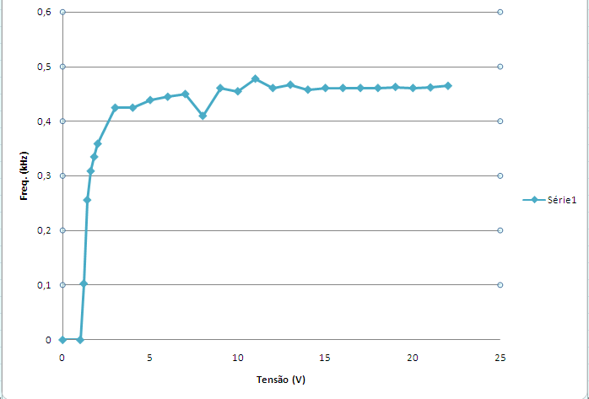
A fonte AC (V5) que simula o marca passo biológico possui freqüência de oscilação igual à freqüência natural do circuito, sua amplitude foi determinada de modo que a fase dessa fonte fosse constante em relação ao pulso. De acordo com o gráfico abaixo, percebemos que a fase passa ser constante a partir de 2.5V de tensão senoidal.

Gráfico Fase (ms) x Amplitude (V)
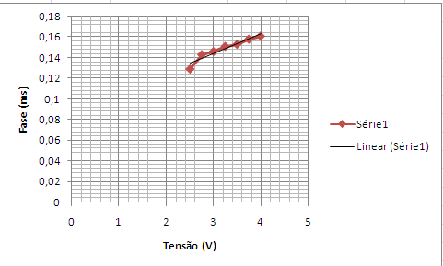
Amplitude (V)
Poderíamos codificar o circuito utilizando essa característica de que para cada amplitude acima de 2.5V há uma fase diferente, porem, segundo o modelo do Hopfield, não é assim que acontece no neurônio biológico. A codificação é feita por tensão então, adicionamos outra fonte DC (V6) ao circuito, e descobrimos que para cada valor DC (V6) acima de 2.5V já amplitude da fonte AC (V5) conseguimos uma nova fase. Esse ensaio esta representado no gráfico abaixo.

Gráfico Fase (ms) x Tensão (V)
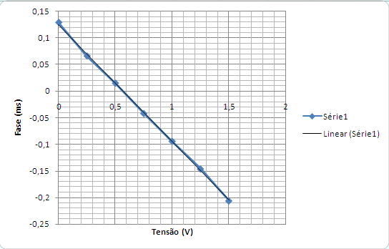

Conclusões

Simulando o circuito obtém-se a curva de pulso do capacitor, que se carrega e descarrega caracterizando um oscilador de relaxação. Feito isso, analisamos o circuito sob o ponto de vista da teoria das redes neurais pulsadas e, segundo a proposta de Hopfield, iniciamos o estudo da codificação do sinal, que foi dividido em três partes: A dependência da tensão de excitação e a freqüência de oscilação do circuito, a analise da curva da fase e da amplitude da tensão do marca-passo biológico, por fim, confirmamos que podemos codificar os sinais de saída variando a tensão do marca-passo biológico ao invés de modificar a sua amplitude, que é, basicamente, a proposta de Hopfield.

Bibliografia:
- Sites
http://www.eng.yale.edu/ee-labs/morse/compo/datasheets/2N3906.pdf
http://www.eng.yale.edu/ee-labs/morse/compo/datasheets/2N3904.pdf
http://www.newtoncbraga.com.br/index.php/circuitos/237-oscilador-de-relaxacao-com-transistores-npn-pnp-ne0055.html
commons.wikimedia.org/wiki/File:UJT_circuito.png
commons.wikimedia.org/wiki/File:UJT_struttura.png
- Artigos do John Hopfield:
  - Odor space and olfactory processing: Collective algorithms and neural implementacion
  - Pattern recognition computation using action potencial timing for stimulus representation
  - Computing with Action Potencials
- Fundamental theory and applications, vol 50, no.12, December 2003
Emilio Del Moral Hernandez, Geehyuk Lee, and Nabil H. Farhat
- Slides: Principios de neurocomputação, 2010, Emilio Del Moral Hernandez.
- Aprendizado não-supervisionado em redes neurais pulsadas de base radial, Alexandre da Silva Simões

